【精英新课堂】2016年秋八年级物理上册导学案：第五章 透镜 复习课（人教版）

【复习目标】
1．了解什么是凸透镜，什么是凹透镜，了解透镜的焦点、焦距。了解凸透镜和凹透镜对光的作用。
2．了解凸透镜在日常生活中的一些应用。
3．理解凸透镜成像规律并会应用凸透镜的成像规律解决实际问题。
4．了解近视眼和远视眼的成因及矫正方法。预防近视眼和远视眼。
5．了解显微镜、望远镜的基本结构。


行为提示：
1．认真阅读学习目标，将行为动词用双色笔画上记号。
2．创设情景，导入新课。
学生自主完成学生用书中的知识梳理，并要求熟记基础知识。
方法指导：判断透镜对光线起会聚作用还是发散作用，不是看光束是会聚光束还是发散光束，而是看光束在原来的基础上是会聚了，还是发散了。

规律总结：凸透镜成像规律：
(1)凸透镜成实像时，物距越小，像距越大，像也越大。即物体在焦点以外移动时，像也随之沿同方向移动；
(2)凸透镜所成的实像必倒立，且物与像分居透镜两侧；凸透镜所成的虚像必正立，且物与像位于透镜同侧。
情景导入 生成问题
对照复习目标，回顾本章知识要点，想想自己对哪些知识的掌握还不够熟练？(自主梳理知识，构建本章知识结构图)
自学互研 生成能力
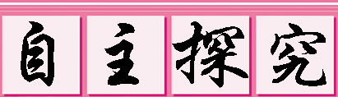

1．如图所示，根据透镜对光的作用，画出图甲、乙中入射光线经过薄透镜后的折射光线，请在图丙中填上合适的透镜。
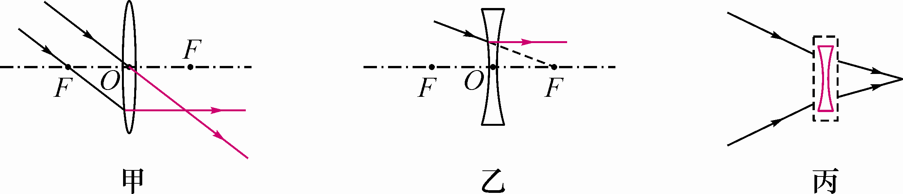

2．下列光学器材不是应用凸透镜成像的是( C )
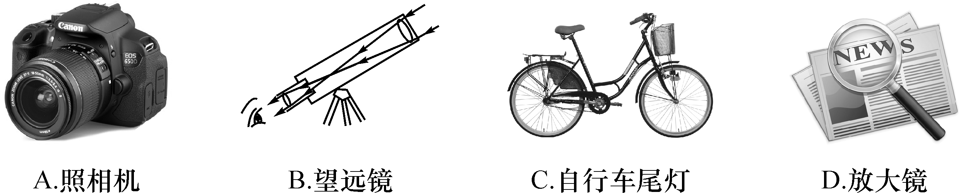
3．某班同学在“探究凸透镜成像规律”的实验中，记录并绘制了物体到凸透镜的距离u跟像到凸透镜的距离v之间关系的图象，如图所示，下列判断正确的是( D )
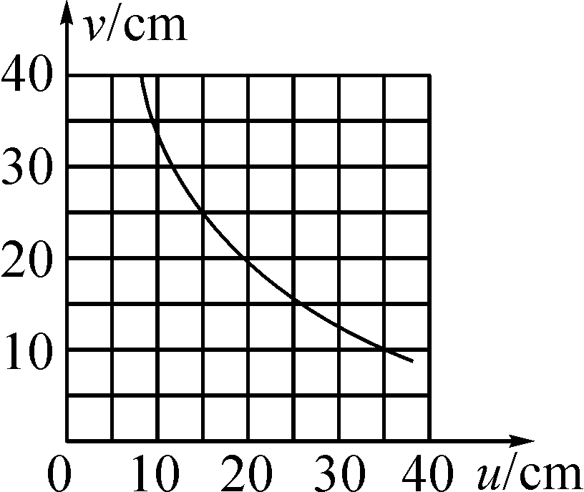
A．该凸透镜的焦距是20cm
B．当u＝15cm时，在光屏上能得到一个缩小的像
C．当u＝25cm时成放大的像，投影仪就是根据这一原理制成的
D．把物体从距凸透镜10cm处移动到30cm处的过程中，像逐渐变小

归纳总结：
1．近视眼和远视眼最显著的区别：
(1)近视眼晶状体太厚，远处的物体的像会成在视网膜的前方；
(2)远视眼晶状体太薄，近处的物体的像会成在视网膜的后方。
2．近视眼和远视眼的矫正：
(1)近视眼对光的偏折(会聚)能力太强，所以要用发散透镜(凹透镜)来矫正；
(2)远视眼对光的偏折(会聚)能力太弱，所以要用会聚透镜(凸透镜)来矫正。

独立完成知识板块一、二、三，教师巡视，根据完成情况挑选3组同学带领大家分别学习知识板块一、二、三。其他同学补充或纠错，教师点评。
组织好方案一、二的探究活动，各组学生回顾并思考，小组长汇总讨论结果，教师巡视各小组讨论情况，选择较好的两组在全班进行展示，师生共同评估，得出一致性的结论。
对照复习目标思考：
1．今天我学到了些什么知识？
2．我掌握了哪些研究方法？
3．我还存在的疑惑是什么？
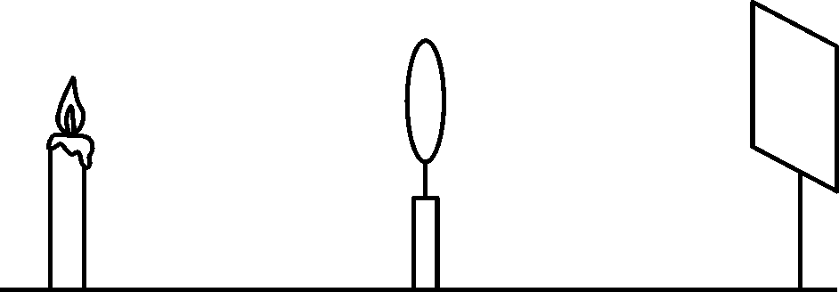
4．如图所示是某物理实验小组用蜡烛、凸透镜和光屏在光具座上研究“凸透镜成像规律”的实验装置。
(1)将蜡烛、凸透镜、光屏依次摆放在光具座上，点燃蜡烛后，发现无论怎样移动光屏都找不到烛焰的像，其原因可能是( ABD )
A．光屏、凸透镜和烛焰的中心不在同一高度
B．物距小于透镜的一倍焦距
C．蜡烛在透镜的二倍焦距处
D．蜡烛在透镜的焦点上
(2)如果凸透镜的焦距为10cm，当透镜到蜡烛的距离为15cm时，移动光屏，在光屏上可得到倒立、放大的实像。
(3)当光屏上出现烛焰清晰的像时，如果用遮光板挡住透镜的上半部分，我们观察光屏时，将会在光屏上看到( C )
A．烛焰像的下半部分 B．烛焰像的上半部分
C．烛焰完整的像，像的亮度变暗 D．烛焰完整的像，像的亮度不变

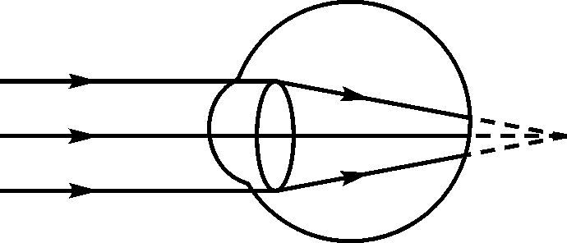
5．人的眼睛就像一架照相机，晶状体和角膜相当于照相机的镜头，视网膜相当于照相机内的胶片。若来自远处某点的光经过眼睛折射后的情况如图所示，这个人的眼睛属于远视眼(选填“近视眼”或“远视眼”)，这个人应该配戴由凸透镜(选填“凸透镜”或“凹透镜”)制成的眼镜。
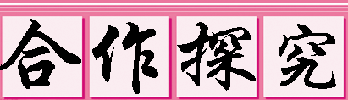
对学：分享独学1～5题：(1)对子之间检查独学成果，用红笔互相给出评定等级。(2)对子之间针对独学的内容相互解疑，并标注出对子之间不能解疑的内容。
群学：小组研讨：(1)小组长先统计本组经对学后仍然存在的疑难问题，并解疑。(2)针对将要展示的方案内容进行小组内的交流讨论，共同解决组内疑难。
交流展示 生成新知
方案一 回顾本章重要的实验有哪些？其具体内容是什么？
方案二 总结本章重要的研究方法有哪些？
当堂演练 达成目标
见学生用书。

课后反思 查漏补缺

